**Universidade do Estado do Amazonas – UEA/EST**

**Disciplina: ESTBAS013 – Física 2**

**Prof. Moisés Santos**

Projeto: Simulação da Lei de resfriamento de Newton

1. Equipe: Josué da Silva Souza Filho
2. Área: Física térmica e equações diferenciais
3. Descrição do projeto: Cálculos que permitem realizar simulações de resfriamento de corpos
   1. Visão geral: Desenvolvido em Python que nos mostra gráficos regidos a Lei de resfriamento de Newton
   2. Escopo: Simulação gráfica que nos mostra a variação da temperatura em função do tempo até alcançar a temperatura ambiente ou definida pelo usuário, onde o mesmo insere os valores da temperatura.

O projeto será dividido em 6 partes

- Testes práticos feitos em arduino

- Simulação computacional dos testes práticos

- Entrada de dados da temperatura do corpo e ambiente

- Representação gráfica da variação da temperatura em função do tempo

- Cálculo do tempo do resfriamento para uma temperatura específica

- Análise em diferentes situações

1. Resultados: Plotagem de gráfico semelhante aos dados obtidos na
   1. Aplicação: Didática educacional

Demonstração prática de teoria física

Conhecimentos de física aplicadas em python

* 1. Benefícios: Integrar a tecnologia de firmware, software e hardware para o ensino de física
  2. Resultados: Gráficos e cálculos demonstrativos

1. Metas
   1. Questão norteadora: A questão da dificuldade de sair da teoria e abstrair o assunto para imaginar além dos cálculos. Demonstrar os efeitos desta equação na vida real
   2. Justificativa: Em pesquisas de projetos técnicos aplicados em física é quase unanimidade a busca de aplicação da tecnologia a favor das aulas de física. Após pesquisas foi encontrado um artigo que aplicou tais experimentos também.
   3. Objetivo: Estudar o comportamento da temperatura de um corpo ao passar do tempo
2. Descrição da solução:

- Aprendizagem da base teórica que rege o projeto

- Estudo da biblioteca que permite a plotagem de gráficos

- Testagem física com um copo de água e uma xícara de café quente

- Aplicação das bibliotecas matplotlib, numpy e math que nos permitiu até fazer uso dinâmico dos gráficos.

- No Arduino fora usado o sensor BME680 que mede temperatura, pressão, densidade do gás, mas neste experimento foi aproveitado apenas para o uso de temperaturas.

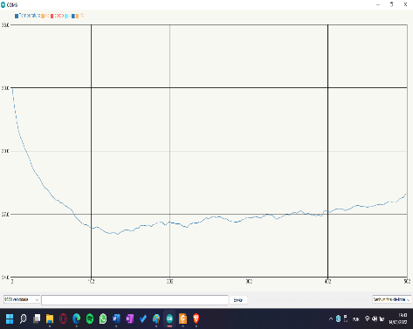 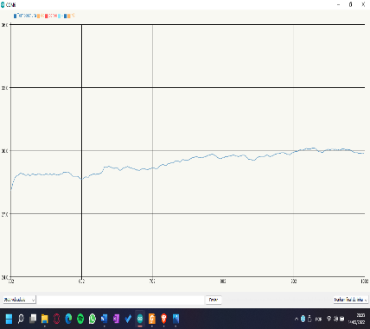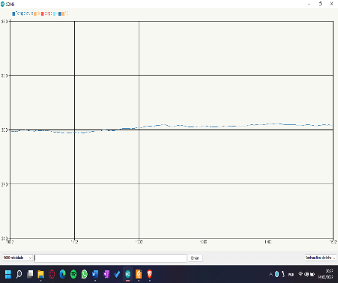

Experimento com água gelada

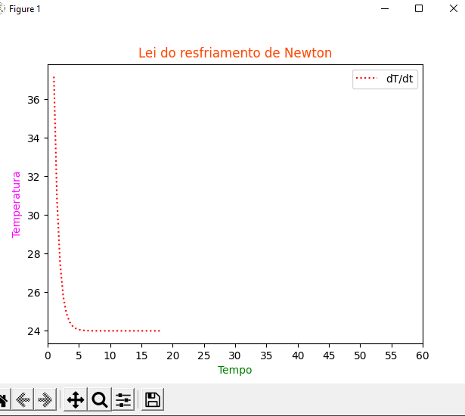 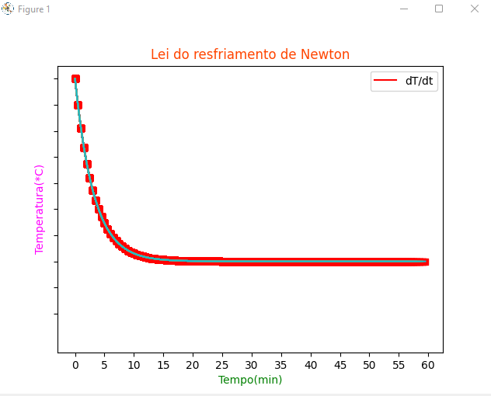

Resultados plotado em gráficos

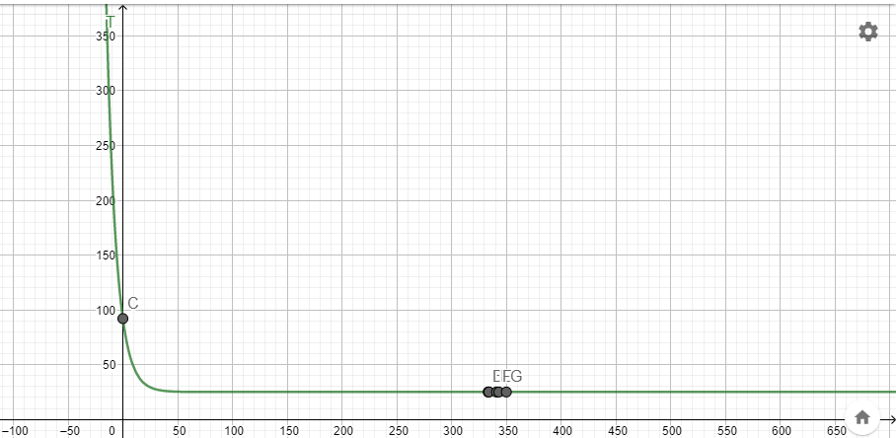

Testes realizado no geogebra

Observações: Auxilia na resolução de questões

- Podemos converter de *F, K ou *C

- Demonstração pelo terminal

- Referência base que permitiu a ideia de projeto: [(PDF) Lei de Esfriamento de Newton Utilizando a Automatização da Tomada dos Dados por Meio do Arduino (researchgate.net)](https://www.researchgate.net/publication/282266613_Lei_de_Esfriamento_de_Newton_Utilizando_a_Automatizacao_da_Tomada_dos_Dados_por_Meio_do_Arduino)

-  [Lei do resfriamento de Newton - YouTube](https://www.youtube.com/watch?v=z7p1GaYpvr0&t=361s)

-  [Lei de Resfriamento de Newton - YouTube](https://www.youtube.com/watch?v=Fqp6iaap-pU)

-  [aula 02 Lei de Resfriamento de Newton aplicação de EDO - YouTube](https://www.youtube.com/watch?v=6VyCfkHTZRQ)

-  [LEI DO RESFRIAMENTO DE NEWTON 🔴 INTRODUÇÃO - YouTube](https://www.youtube.com/watch?v=PIbWUs8mpKI&t=875s)

- [PROGRAMAÇÃO E ENSINO DE FÍSICA: POSSIBILIDADES PARA O DESENVOLVIMENTO DO PENSAMENTO COMPUTACIONAL UTILIZANDO O ARDUINO. (utfpr.edu.br)](https://repositorio.utfpr.edu.br/jspui/bitstream/1/27615/1/pensamentocomputacionalarduino.pdf)

- [andreza_concheti.pdf (usp.br)](https://especializacao.icmc.usp.br/documentos/posters/andreza_concheti.pdf)

- [Como sair do ZERO em Gráficos no Python [Matplotlib] - YouTube](https://www.youtube.com/watch?v=FDU-D8ddTU4&t=1301s)